7 этап
Склеиваем тулью шляпки, сверху закрепляя вырезанным кругом. Вставляем внутрь каркас из картона. Крепим обе детали степлером.
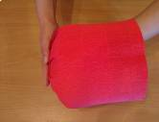
8 этап
Осторожно вытягиваем поля шляпы.
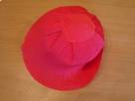
9 Этап
Шляпка готова. Оформляем по желанию.


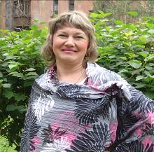
Наталья Павловна Мельникова
педагог дополнительного образования
первой категории

Тел. 8-950-268-02-32
Рабочий тел.: 36-13-48



Муниципальное бюджетное образовательное
учреждение
дополнительного образования детей
«Дом детского творчества №1»

подростковый клуб
«Эдельвейс»

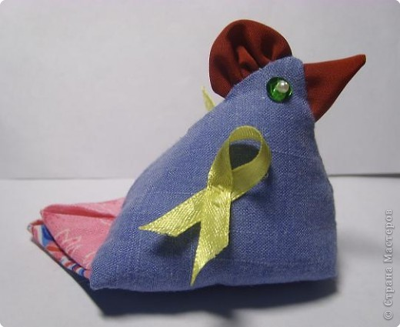

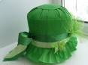

«Шляпка»

Мастер – класс для педагогов дополнительного образования

Разработала: Мельникова Н.П.,
педагог
дополнительного образования

г. Новокузнецк, 2012 г

1 этап
Делим лист ватмана
равный объёму головы(+ 2см)
на две части
верхняя - 10 см
нижняя - 6 см .

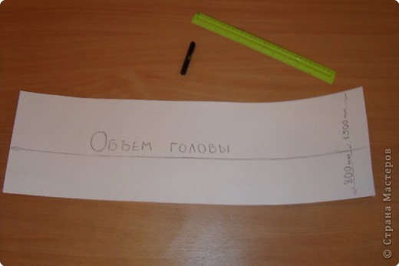

2 этап
На верхней части бумаги делаем надрезы (гребенка).
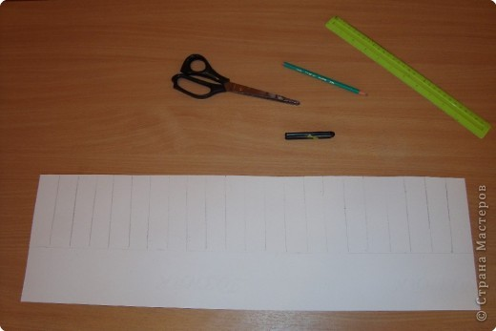

3 этап
Склеиваем полоску бумаги
вырезаем два круга диаметр - 8 см

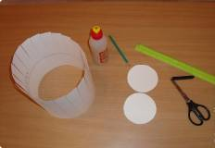

4 этап

Склеиваем тулью шляпы, приклеивая во внутрь шляпы и снаружи вырезанные круги.

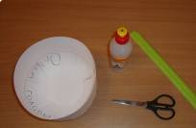

5 этап
Из гофрированной бумаги вырезаем
круг диаметром – 8см.

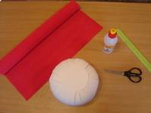

6 этап

Для обтягивания тульи нужен лист гофрированной бумаги равный объёму головы

